●金融監督管理委員會資訊業務推展概況
- 本會體系組織與資訊組織架構
金管會(以下簡稱本會)為我國金融監督管理機關，下轄銀行局、保險局、證券期貨局及檢查局等。有關本會體系組織及資安組織概述如下：
一、本會體系組織:
本會設有主任委員、副主任委員及主任秘書，並依法召開委員會議。組織架構設有：
(一)四處：綜合規劃處、法律事務處、國際業務處及資訊服務處
(二)四室：秘書室、人事室、主計室及政風室
(三)四局：銀行局、證券期貨局、保險局及檢查局
(四)國營事業：中央存款保險股份有限公司
(五)二代表辦事處：紐約代表辦事處及倫敦代表辦事處
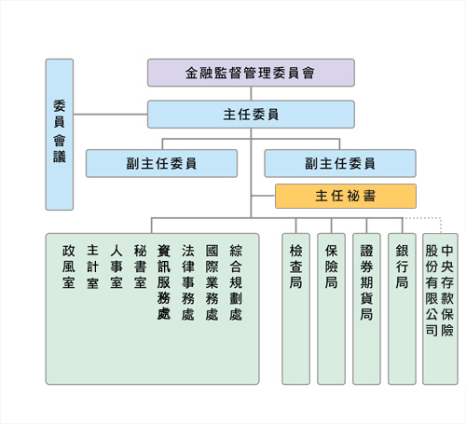
本會組織架構如圖1。
圖1 本會組織架構圖

二、本會資訊組織：
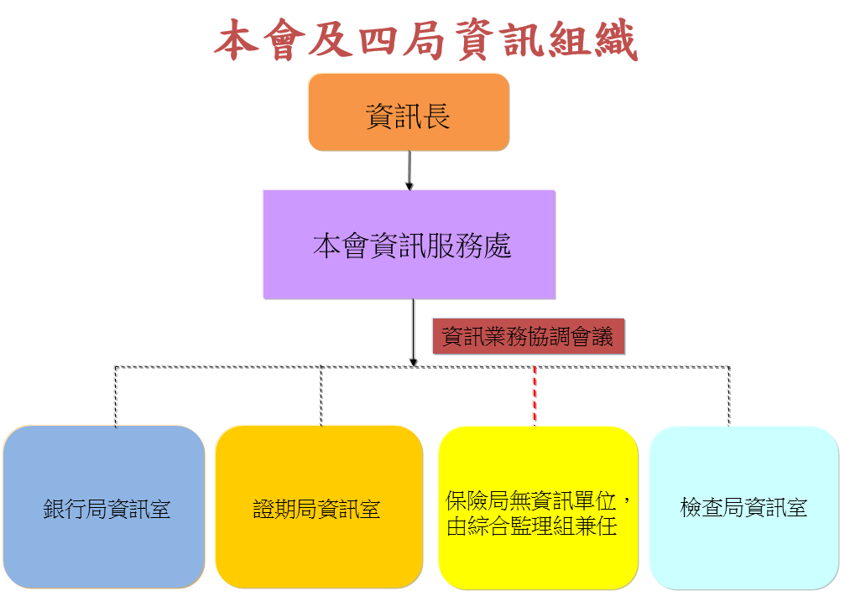

圖2本會資訊組織架構圖
本會資訊組織如圖2，整合性業務如下：
(一) 推動金融監理相關資訊系統整合。
(二) 概編及審議本會暨所屬四局（含公司）資訊計畫預算。
(三) 推廣金融市場電子公文交換機制。
(四) 推動本會暨所屬四局資訊安全管理制度(ISMS)。
(五) 辦理金融市場資安演練與專案計畫，如關鍵基礎建設CIIP演練等。
(六) 辦理本會暨所屬四局骨幹網路及資通安全業務。
(七) 辦理金融市場資訊安全通報應變。
(八) 整合本會暨所屬四局行政資訊系統。
(九) 辦理周邊機構資訊業務發展之協調聯繫。
(十) 協辦制定金融服務業資訊安全相關規範。
三、本會資通安全管理會報：
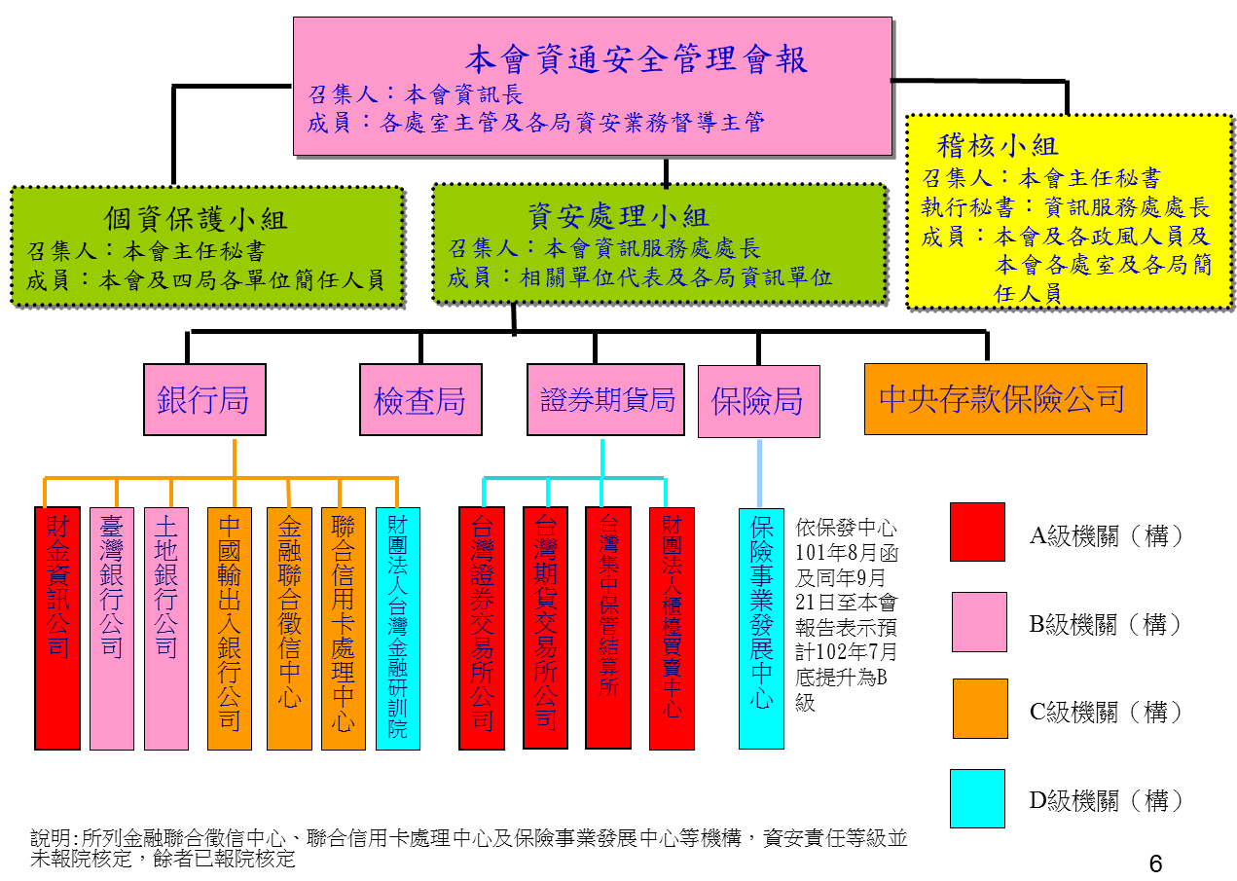
- 依據本會資訊安全政策規定，成立金管會及所屬機關資通安全管理會報，統籌資訊安全管理等事項之協調及推動。本會報置資訊安全長為總召集人，資訊安全長負責資訊安全管理事項之協調、推動及督導，會報成員由本會各處室主管及各局資安長組成。本會報下設資通安全處理小組、資通安全稽核小組及個人資料保護小組，資訊服務處擔任本會報幕僚單位。並依據國家資通安全通報應變作業綱要，訂定相關內部規範，本會資通安全管理會報架構如圖3。
圖3 本會資通安全管理會報架構圖
（二）有關資訊管理分工原則，資訊安全政策、計畫及技術規範研議、建置及評估等事項，由本會資訊單位負責辦理。資料及資訊系統需求研議、使用管理及保護等事項，由各業務單位負責辦理。資訊機密維護、資訊安全稽核及個資保護事項，由本會主任秘書召集各相關單位，資訊服務處處長擔任執行秘書負責辦理。
- 本會主要資訊系統
本會資訊系統可概分為對外之金融服務資訊系統及對內之行政管理整合系統，如圖4。
圖4 金管會主要資訊系統圖
- 金融服務資訊系統：
- 金融監理資訊共享系統：
本系統係提供各金融監理機關（包含中央銀行、中央存款保險公司、本會及所屬四局）資料交換平台，達到金融監理資訊共享目的。整合本會金融機構單一申報系統，將金融機構申報之財業務資料透過本系統自動化交換至所需之金融監理機關。迅速掌握金融機構營運狀況，降低人工成本，大幅提升監理時效，有效促進金融機構之健全營運及穩定金融秩序。
- 保險產業資訊公開觀測站：
本系統主要建立保險產業單一窗口資訊公開併揭露平台，建構保險產業資訊公開觀測站，提供民眾更為迅速及正確保險企業營運相關資訊。公開資訊項目計有：保險業相關法令和規範、保險業者財業務、商品審核、保險商品監理資料申報入口、各項保險商品、險種費率、申訴等服務及保險產業相關統計資料等。
- 保險預警 (OLAP)及資訊監理系統：
本系統提供壽險產業彙總26項指標、壽險公司彙總24項指標並整合產業整體類、商品類、業務類、財務類、指標類、政策類等資訊及壽險預警彙總12項指標並提供一頁式監理儀表板，滿足不同監理角色需求，自動提供不同監理者的整合資訊頁面，提供日常監理、業務管理分析；建立風險預警示資訊機制，以為因應各種事件威脅。
- 金融機構單一申報系統：
本系統為金融機構對央行金檢處、農金局、本會銀行局、存保公司、檢查局等監理機關提供各類申報統計資料之單一平臺。其系統效益為改善金融機構對不同監理機關重複申報情形，降低金融機構申報成本及提供資料共享，俾使各監理機關有效掌握金融機構經營概況，提升金融監理時效。
- 金融市場電子公文交換系統：
本系統緣起於92年證期會所建置之「證券期貨市場相關單位公文電子交換系統」，自95年起，由本會維運管理，本會鑑於金融監理業務尚包括銀行、保險、信託等業者，爰積極擴大推廣應用至金融企業，培植民間企業公文製作、公文管理、公文交換及檔案管理資訊化能力；目前國內已有2045家機關（構）加入本電子公文交換中心。本系統具體成效為大量減少郵寄及人工成本。另已節省約2億3仟餘萬張A4紙張，相當於減少砍伐2萬餘棵原木。
- 全球資訊網：
本會及四局五合一網站於98年正式啟用，依據本會整體「網站形象圖、網站版型設計、網站架構分類、整體網頁內容、細部功能」等理念之凝聚共識及執行策略，達成本會暨所屬各局網站風格統一、各有特色及內容整合等目標。
- 金融智慧網：
本會為全面推動金融知識普及工作，以提升國人金融知識，防制金融犯罪，減少消費糾紛，促進社會和諧及金融產業發展，特別建置「金融智慧網」，整合金融教育資源及工具， 提供人生各階段所需基本金融知識，並開發活潑化金融普及教育動畫及遊戲軟體，透過網際網路無遠弗屆學習環境，提供民眾輕鬆學習金融知識，培養正確的金錢及投資理財觀念，期望民眾藉此成為有智慧的金融生活達人。
- 行動應用服務系統：
本系統目前主要提供3項行動服務，分別為本會及各局：1.新聞稿2.機構資訊（含銀行、證券期貨、保險三市場）3.各市場重要指標、業務統計資料。另本年度將陸續提供臺灣證券交易所之行動應用服務盤後資訊、金融機構共通性費用查詢、證期局之受理申請案件辦理情形查詢等，提供民眾可隨時以行動裝置於任何時間、地點下載取得本會相關金融監理最即時訊息，節省民眾資訊取得時間成本。
- 主管法規系統：
本系統提供民眾有關本會主管法規整合查詢功能，另資料維護委由專業之法規系統廠商即時維護最新紀錄，不僅確保資料即時正確性，更節省本會及各局自行維護之人力，並提升民眾查詢效能。
- 行政管理整合系統：
- 行政資訊入口網：
提供本會及四局同仁各項業務資訊系統單一簽入、個人化、即時訊息公告、整合檢索及資訊分享之單一內網服務窗口，提供的服務有：公文管理、差勤系統、薪資、物品領用、線上學習、小額採購、投票、報名及問卷調查等。
- 監理基金繳費與管理平台：
以自動化機制提供本會監理基金各項收入繳納通知、繳納人身分維護、繳納金查詢及本會暨各局相關收入與代收銀行間線上核銷作業。本系統提供各類繳款單（監理年費、證照費、檢查費、裁罰案件等）開立、自動產生代收支付作業、銷帳作業、帳款催收作業、行政裁罰分期等作業，並提供本會基金監理平台與本會會計系統結合銷帳及催收管控自動化作業。
- 會議研考系統及本會無紙化會議室：
提供本會及所屬四局同仁自行上稿本會例行重要會議－委員會議、業務會報及主管會報之提案資料及附件，並自動依據同仁上稿資料產生相關議程及提案資料，同時建置無紙化會議室，供授權長官與會議前、會議中及會議後隨時查閱。另提供線上填報列管專區，管理者指派列管事項，達到節能減碳之成效。
- 新聞知識管理系統：
每日定時(每3小時)以自動機制，蒐集各大報電子新聞納入新聞知識庫，並依據設定五大類(本會、證期局、銀行局、保險局、檢查局)相關新聞及同仁自行設定之個人化喜好，以自動過濾機制挑選新聞；另為利同仁因應輿情所需，納入新聞輿情剪報服務，並供同仁檢索使用。
- 民意電子信箱系統：
提供民眾透過網頁登錄陳情意見，並自動匯入本會及所屬四局個別公文管理系統，同時將陳情案件辦理進度供民眾線上查詢，並將處理結果回覆陳情人。配合公文系統線上簽核系統上線，調整與公文介接之設定，並持續配合業務需求，有效管控回覆民眾問題之時程。
- 電子公文線上簽核（含本會及各局職務憑證系統）：
公文線上簽核可提升公文處理時效、降低辦公耗材用量、簽核控管效益、節省人力成本、強化公文資訊安全，另可依據公文系統應用之憑證建立，可建立安全電子郵件。配合公文線上簽核及行政資訊入口網登入需要，核發本會及各局職務憑證，提升單一簽入之時效。
- 本會資訊業務近期重要計畫
本會配合政府第四階段電子化政府規劃政策，積極整備本會資訊體系，近期將推動的計畫有：共構機房規劃、擴大辦理資訊安全管理制度(ISMS)驗證範圍、擴大整合本會及四局共用設備及系統、積極辦理個人資料保護業務（如圖5）。
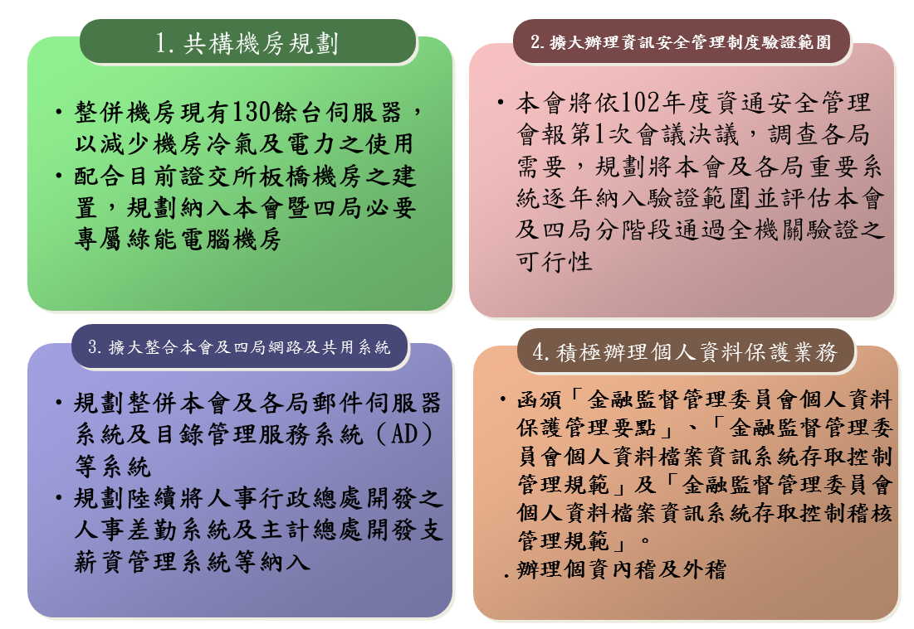

圖5 本會資訊業務近期重要計畫圖
- 共構機房規劃：
（一）本大樓內現有之各局電腦機房，原即非針對電腦專用機房設計，先天不良，節能效果有限，難以改善，目前因空調不足問題，造成運作上之困擾。本會於98年底委託顧問進行共構機房研究，期能預為本會及各局未來之電腦機房做較佳之規劃。
（二）短期改善方式：整併機房現有130餘台伺服器，以減少機房冷氣及電力之使用。
（三）中期目標：配合證交所板橋機房將於105年建置完成，規劃納入本會暨四局現有電腦機房。
- 擴大辦理資訊安全管理制度(ISMS)驗證範圍：
本會將依102年度資通安全管理會報第1次會議決議，調查各局需要，規劃將本會及各局重要系統逐年納入驗證範圍，並評估本會及四局分階段通過全機關驗證之可行性。
- 擴大整合本會及四局共用設備及系統：
- 整合共用設備：為節省四局重複投入建置及維護之人力及經費，規劃整併本會及各局郵件伺服器系統及目錄管理服務系統（AD），初期將先提升本會及保險局郵件系統及目錄管理服務系統版本，以強化資安及個資保護能力，未來則計畫擴充納入各局。
- 整合共用系統：以共用性資訊系統帶動整合，逐步擴大範圍，依政府資訊改造7大核心工作之「共同性行政資訊系統」精神，推動各機關擴大共用資訊資源，包括人事、差勤、薪資、預算、法制等資訊系統。本會規劃陸續將人事行政總處開發之人事差勤系統、主計總處開發支薪資管理系統及法務部主管法規共用系統等納入。
- 積極辦理個人資料保護業務：
（一）函頒「金融監督管理委員會個人資料保護管理要點」、「金融監督管理委員會個人資料檔案資訊系統存取控制管理規範」及「金融監督管理委員會個人資料檔案資訊系統存取控制稽核管理規範」。
（二）規劃於本年8月進行本會個人資料檔案資訊系統內部稽核，9月辦理本會所屬四局個人資料檔案資訊系統外部稽核。
- 資訊安全管理
- 資訊安全管理現況：
本會及所屬四局除配合政府政策積極整建自我防護體系，從宣示機關資安政策、設立資訊安全長、組織資通安全管理會報、推廣人員資安認知、訓練資安專才、導入ISMS認證、辦理資安通報、攻防演練及資訊使用內外部稽核等行政管理措施外，亦從改善網路架構、監控網路行為、強制網域控管（系統單一簽入等）、強化防毒能量、檢測電腦弱點及網路滲透等技術層面規劃配套機制，以循序漸進方式將資安工作由資訊系統開發、使用規範展延至人員平時使用電腦時良好習慣的養成。
關於周邊單位資安強化作為，除配合行政院國家資通安會報相關規定，針對資安等級列A、B級之機關（構）持續加強要求外，對於資安等級列C、D級之機關（構），亦請其全面檢討人力、預算，並訂定期程提升其資安等級，避免資安事件危及金融市場穩定及保護客戶資料，藉以提升資安防護能力與機關形象。
（一）ISMS推動：
1. 本會自95年起導入「資訊安全管理制度」(ISMS)，103年度本會已由原5個驗證範圍（金融市場公文電子交換系統、公文管理系統、本會全球資訊網、電腦機房及人事差勤管理系統）擴大至整個資訊服務處之資訊管理業務為驗證範圍。
2. 辦理內外部資安稽核
（1）內部資安稽核
本會及四局為落實內部控制制度，針對ISMS認證範圍，每年皆研擬資訊安全內部稽核計畫，至少辦理一次內部稽核活動，確保資訊安全管理制度之有效性；另本會各周邊單位亦依其業務性質，每年定期辦理自行查核或內部稽核活動。

（2）外部資安稽核
本會及所屬四局分別於95、96年間陸續導入國際及國家資訊安全管理制度標準，除通過第三方驗證公司驗證合格外，每年亦配合政府相關法令法規及國際標準之規定，持續修訂本會及四局組織目標，並調整資訊安全管理架構，以確保本會及四局資訊資產之機密性、完整性及可用性，97至102年，本會及所屬四局亦皆順利通過ISO 27001之重審或複評，有效提升資訊安全能量。
（二）資安整備：
1. 資安監控中心（SOC）：
本會及所屬四局目前將防毒、防駭系統及防火牆日誌委由專業資安廠商進行全天候監控，並協助本會監看內、外網網路流量，提供本會異流量通報訊息；同時協助偵測有關內部網路病毒、蠕蟲、木馬程式、間碟軟體、廣告軟體入侵或蔓延。(如圖6)
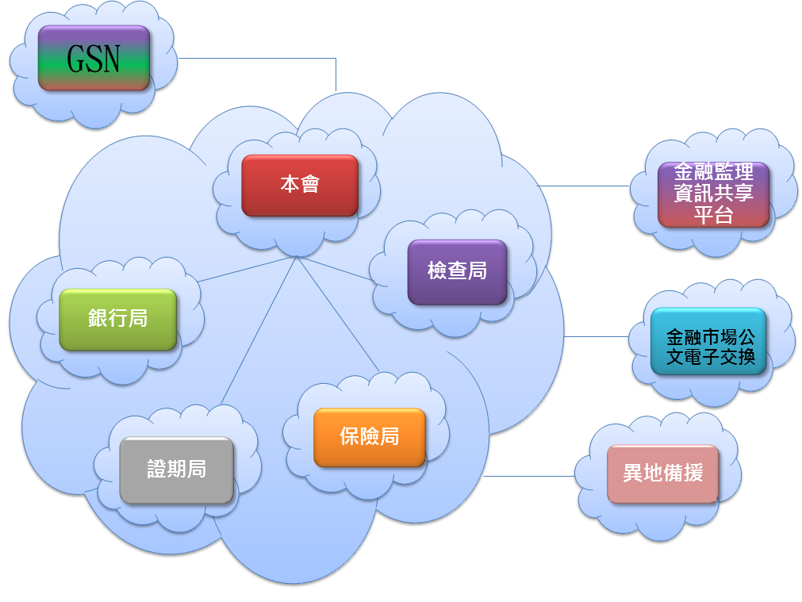

圖6 本會整體網路示意圖
2. 內部網路弱點掃瞄：
為確保內部網路伺服器、網路設備及作業系統環境之安全，本會及所屬四局針對內網伺服器等設備委託第三方定期辦理弱點掃瞄，並將掃瞄結果按風險高低、急迫性及所需配合資源，移請各局資訊單位參考改進。
3. 外部網路滲透測試：
為防範外部有心人士透過外部網路弱點不當存取內部網路資料或植入惡意程式，本會及所屬四局針對外部網路伺服器等設備，每年委託第三方辦理外部網路滲透測試，並將測試結果移請各局資訊單位調整改善。
4. 建置備援系統：
為維護本會及所屬四局、重要周邊單位各關鍵系統正常運作，本會除督促所屬強化系統管理、維護人員代理制度外，並要求各資安等級單位定期辦理資料備份、同地及異地存放，另亦要求A級資安等級機構關鍵資訊系統須辦理系統同地及異地備援，並實施人員及系統異地備援演練。另外本會亦已於96年底完成關鍵系統同地及異地備援。
- 強化周邊單位資安管理作為：
（一）針對各公民營銀行依照本會銀行局所訂「銀行業通報重大偶發事件（含資安事件）之範圍與適用對象」規定主動辦理通報重大資安事件。
（二）自94年11月成立「金融資訊主管聯誼會」，整合金融市場週邊單位辦理資訊安全業務聯繫窗口，定期維護本會暨所屬四局、12個主要周邊單位資安業務聯絡人名冊。
（三）配合行政院國家資通安全會報通報應變組，辦理每年度政府資通安全通報演練。另本會自行辦理本會暨所屬四局、12個主要周邊單位資通安全處理小組通報演練。
（四）本會證券期貨局每年召開2次證券期貨市場資通安全會議，與各證券期貨周邊單位定期檢視資安事項執行情形。
（五）本會及所屬機關為強化同仁資安意識，有效降低電子郵件社交工程開啟率及點閱率，每年辦理本會暨四局同仁電子郵件社交工程測試並開辦一系列課程，提高人員對於電子郵件社交工程之手法之認知，降低相關惡意郵件之危害。
（六）辦理本會及所屬四局關鍵系統復原演練，在演練前先妥善研擬各式情境因應措施、規劃復原資源及步驟，目前本會及所屬四局、12個重要周邊單位關鍵系統復原演練皆可順利恢復運作。
- 績優事蹟：
（一）98年度政府機關（構）資安演練，經行政院國家資通安全會報評定為績優機關。
（二）98年度政府機關（構）資安演練－網路銀行攻防演練，行政院國家資通安全會報函請對有功人員敘獎。
（三）99年協助行政院推動辦理「關鍵資訊基礎建設保護研究規劃案」成效良好，行政院科顧組來函，建請優予獎勵參與同仁及相關周邊事業單位。
（四）102年行政院網路攻防演練績優機關。
（五）102年IPV6推動獲評為績優單位。
本會除配合政府第四階段電子化政府規劃政策，積極整備本會資訊體系，擴大資訊安全管理認證範圍、整合本會及四局共用設備及系統、規劃共構機房及積極辦理個人資料保護工作外，同時強化本會網路架構、加強網路安全控管、檢測電腦弱點及網路滲透等技術與管理配套機制。未來本會資訊業務將加強金融資訊策略規劃、金融資安體系建立及資訊標準遵循等，並協助金融周邊單位提升資安管理及資訊保護。

